**NAMA : Fakhri Ziddan Akbar**

**NIM : 202310370311143**

**KELAS : Pemrograman Lanjut C**

**TUGAS PEMROGRAMAN LANJUT**

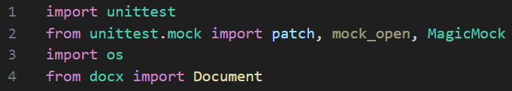

Pada bagian awal kode saya ***unittest*** digunakan untuk membuat penguji unit (unit testing). Lalu ada juga ***unittest.mock*** kode ini berguna untuk memalsukan fungsi atau objek tertentu supaya dapat dilakukan secara terisolasi. ***Os*** digunakan untuk operasi system file seperti memeriksa keberadaan file ataupun menghapus file. Selanjutnya ***docx.Document*** kode ini berguna untuk membaca dan menulis file (.docx).



Mengimpor fungsi-fungsi dari file DemoTugas.py:

* ***tambah_pesanan****:* Menambah pesanan baru ke file dokumen.
* ***tampilkan_pesanan***: Menampilkan daftar pesanan dari file dokumen.
* ***update_pesanan***: Memperbarui status pesanan.
* ***hapus_pesanan***: Menghapus pesanan tertentu.
* ***cari_pesanan***: Mencari pesanan berdasarkan nama pelanggan.
* ***DATA_FILE***: Variabel global yang menyimpan path file dokumen.



Pada kelas ini bisa diartikan sebagai Kumpulan penguji untuk fungsi fungsi dalam program ini. Didalam kelas ini ada ***unittest.TestCase*** yang menyediakan berbagai metode pengujian. Kelas ini mendefinisikan metode pengujian untuk memastikan setiap fungsi aplikasi,seperti menambah, membaca, memperbarui, menghapus, dan mencari pesanan, berjalan dengan benar.

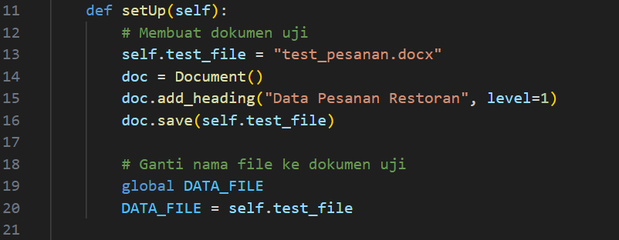

Program diatas menggunakan Metode ***setUp(self)*** untuk menyiapkan kondisi sebelum setiap pengujian dimulai. Di dalamnya, objek mock untuk Document dibuat untuk meniru dokumen Word tanpa memanipulasi file nyata. Lalu pada kode berikut ini digunakan untuk membuat dokumennya dan juga untuk mengganti nama file ke dokumen uji.

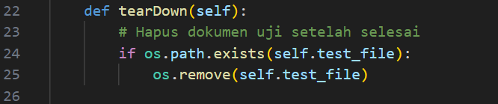

Pada kode ***tearDown*** digunakan untuk pemanggilan setelah setiap pengujian dan memastikan lingkungan pengujian Kembali ke kondisi semula. Adapun kode yang berguna untuk menghapus file dokumen uji untuk memastikan tidak ada sisa file yang akan mengganggu pengujian lain seperti yang sudah tertera pada gambar diatas.

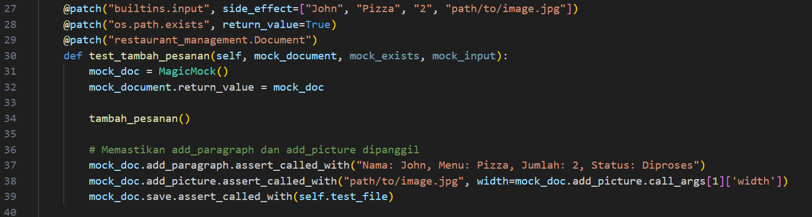

Tujuan dari code diatas yaitu untuk menguji apakah “tambah_pesanan” dapat menambahkan pesanan baru ke dokumen. Didalam ***mock*** disini tertera ***input*** digunakan untuk memalsukan input pengguna, ***os.path.exists*** digunakan untuk memalsukan pengecekan keberadaan file gambar, dan ***document*** digunakan untuk memalsukan objek dokumen. Pada bagian kode ini Adapun pengujian seperti ***add_paragraph, add_picture,*** dan ***save*** berguna untuk memastikan metode tersebut dipanggil dengan argument yang benar.

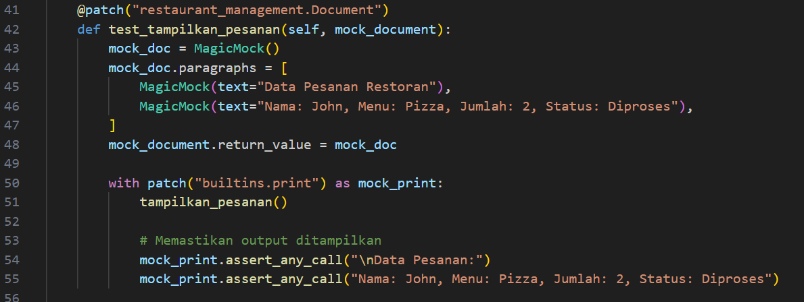

Tujuan dari kode diatas adalah untuk menguji apakah fungsi ***tampilkan_pesanan*** dapat mencetak data pesanan ke konsol. Disini juga terdapat ***mock*** didalamnya juga ada ***document*** yang digunakan untuk memalsukan dokumen dengan data pesanan dan ***print*** digunakan untuk memalsukan output ke konsol. Dan pengujian ini untuk memastikan output data pesanan dicetak dengan benar.

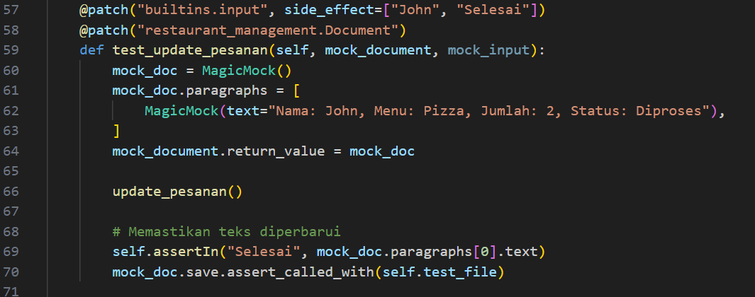

Pada kode diatas terdapat fungsi ***update_pesanan*** fungsi ini digunakan untuk dapat memperbarui status pesanan. Dibagian kode ini terdapat juda ***mock*** yang didalamnya pun sama seperti yang ada pada penjelasan sebelumnya. Pengujian ini digunakan untuk memastikan teks pesanan diperbarui dan dokumen disimpan.

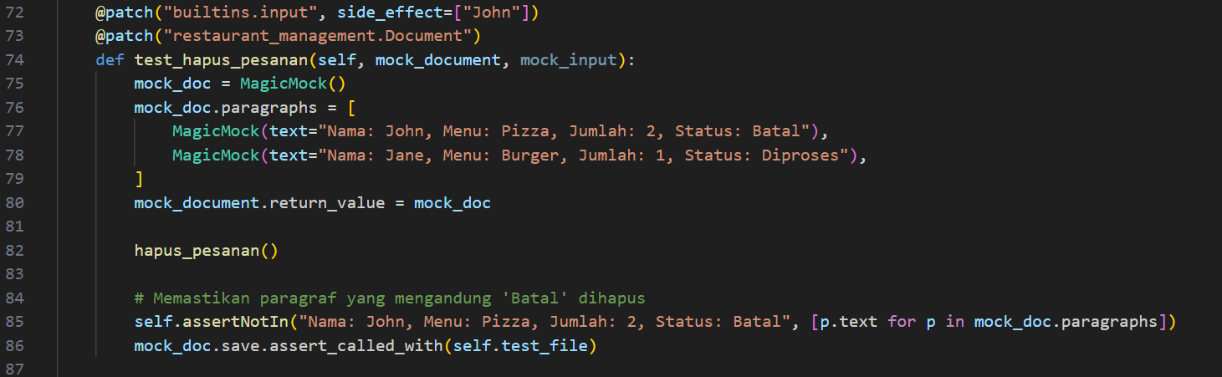

Fungsi ***hapus_pesanan*** digunakan untuk menghapus pesanan tertentu. Dan pengujiannya untuk memastikan pesanan dengan status “Batal” dihapus.

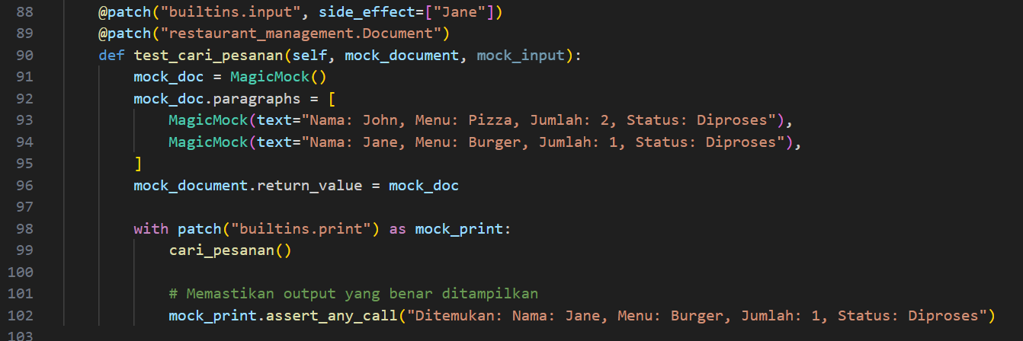

Fungsi ***cari_pesanan*** dapat menemukan dan mencetak pesanan berdasarkan nama pelanggan. Pengujian ini digunakan agar memastikan output yang benar dicetak ke konsol.

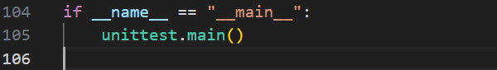

Pada kode ***if __name__ == "__main__":***

* ***__name__*** adalah variabel khusus di Python yang akan berisi nilai "__main__" jika file tersebut dijalankan langsung (bukan diimpor sebagai modul).
* Baris ini memastikan bahwa kode di dalam blok hanya akan dijalankan ketika file dijalankan langsung, **bukan saat diimpor**.

Adapun ***unittest.main()*** berguna untuk memulai eksekusi pengujian yang telah didefinisikan dalam kelas yang mewarisi ***unittest.TestCase.*** Fungsi ini akan secara otomatis mendeteksi semua metode pengujian yang dimulai dengan kata ***test,*** Menjalankan metode metode tersebut secara berurutan, dan menampilkan laporan hasil pengujian konsol